**<EMS 0002–Consignado da Cota>**

Histórico de Revisão

|  |  |  |  |  |
| --- | --- | --- | --- | --- |
| **Data** | **Versão** | **Descrição** | **Autor(es) da Revisão** | **Área** |
| 28/12/2011 | 1.0 | Especificação Funcional | Eduardo Castro | TI-DGB |
| 28/02/2011 | 1.1 | Especificação Funcional | Francivaldo. | TI-DGB |
| 09/03/2011 | 1.2 | Alteração de regras | Francivaldo. | TI-DGB |
| 13/03/2011 | 1.3 | Complementação de regra. | Francivaldo. | TI-DGB |
| 14/03/2011 | 1.4 | Complementação de regra e prototipo. | Francivaldo. | TI-DGB |
| 21/03/2011 | 1.5 | Complementação de regra e prototipo. | Francivaldo. | TI-DGB |

INFORMAÇÕES DA EMS*

|  |  |
| --- | --- |
| **No. doBacklog:** | **Fornecedor:TI-DGB** |
| **Executor:** |
| **Analista Abril:**Eduardo Castro | **Área:**Treelog |

ESCOPO[1]*

|  |
| --- |
| Descrição e Objetivo da Manutenção: Nesta consulta deverá ser visualizado reparte(consignado) de uma Cota especifica em data especifica. |
|  |

ESPECIFICAÇÃO FUNCIONAL[2]*

## Regras de Negócio envolvidas na Manutenção

O usuário ao clicar em determinado valor de Consignado de qualquer registro na tela “Conta corrente Cota” esta tela deverá ser apresentada com informações de quantidade e financeiras do consignado que a Cota movimentou na data selecionada, agrupadas por produto, edição e fornecedor.

A tela deve exibir a data e a Cota escolhida para melhor visualização das informações.

A opção de totalização financeira por fornecedor, assim como a coluna no grid, só deverá aparecer nos casos em que o distribuidor tiver mais de um fornecedor cadastrado. Caso contrário, o grid não terá esta coluna e teremos apenas uma linha de total no final do grid.

A informação de diferença e motivo deve ser encontrada na funcionalidade “lançamentos sobras e faltas”, específicos da cota pesquisada.

Na tela haverá botões para ação de “imprimir” e “arquivo”, a opção “arquivo” tem como objetivo gerar as informações em formato Excel para utilização da área de negócio, a opção “imprimir” deverá gerar a impressão conforme informações da consulta.

|  |
| --- |
| Benefício esperado com a Manutenção: |

## Parâmetros Recebidos;

## Tabelas;

|  |  |  |  |  |  |
| --- | --- | --- | --- | --- | --- |
| **TABELAS** | **SUFIXO** | **CREATE** | **READ** | **UPDATE** | **DELETE** |
|  |  |  |  |  |  |
|  |  |  |  |  |  |
|  |  |  |  |  |  |

## Acesso as Tabelas;

|  |  |  |  |
| --- | --- | --- | --- |
|  | TABELA | **Chave de Acesso** | **Localizado na Tabela** |
|  |  |  |  |

## Formatação das Telas;

|  |  |  |  |
| --- | --- | --- | --- |
| **COLUNA** | **LABEL** | TABELA | **OBJETO** |
|  |  |  |  |

## Formatação dos Relatórios;

|  |  |  |  |
| --- | --- | --- | --- |
| **COLUNA** | **LABEL** | TABELA | **OBJETO** |
|  |  |  |  |

## Manutenção das Tabelas;

## Inclusão Tabela

|  |  |  |
| --- | --- | --- |
| **COLUNA** | **Conteúdo** | Origem |
|  |  |  |

## Alteração Tabela

|  |  |  |
| --- | --- | --- |
| **COLUNA** | **Conteúdo** | Origem |
|  |  |  |

## Descrição do processo;

## Telas envolvidas na Manutenção:

Campos não editáveis:

* Codigo: código do produto.
* Produto: Nome do produto.
* Edição: Edição do produto.
* Preço Capa R$: Preço unitário do produto.
* Preço Desconto R$: Preço unitário com desconto do produto.
* Reparte Sugerido: Quantidade de reparte previsto do produto
* Reparte Final: Quantidade de reparte físico do produto
* Diferença: Apontamento da diferença entre Reparte Previsto e o Reparte Final
* Motivo: descrição do motivo da diferença apontada.
* Fornecedor: Nome do fornecedor do produto.
* Total R$:Total do Desconto x Reparte Final.

Totalizador da coluna Total R$ agrupado por fornecedor, conforme quantidade de fornecedores que retornarem na pesquisa.

Tela de Pesquisa Dados Consignados

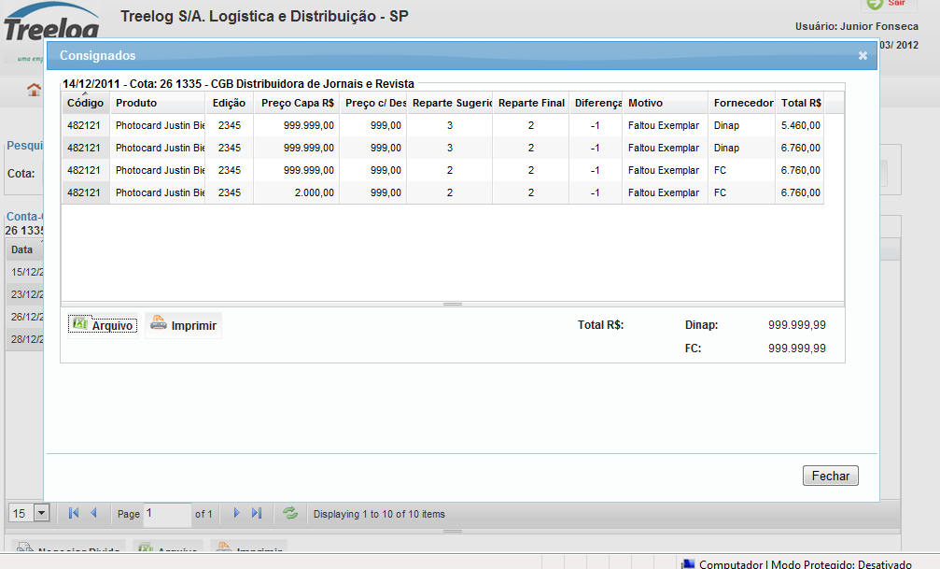

## Relatórios envolvidos na Manutenção

NA

## Interface dos Dispositivos envolvidos na Manutenção

NA

## Integrações entre sistemas/módulos envolvidas na Manutenção

NA

PONTOS DE ATENÇÃO[3]*

## Riscos, restrições e dependências envolvidos na manutenção

NA

ESPECIFICAÇÃO TÉCNICA[4]**

## Lista de objetos manipulados/alterados/criados

Esta seção destaca os objetos do sistema/módulo envolvidos nesta Manutenção.

## Estrutura de Dados

## Objetos de Banco de Dados

## Fontes

## Documentação

ESTIMATIVA PREVISTA[5]**

## Estimativa de para implantação:

|  |  |  |
| --- | --- | --- |
| **ATIVIDADES DE IMPLEMENTAÇÃO** | **HORAS ESTIMADAS (h)** | |
| <Preencher com o nome da atividade executada pela Consultoria > | <Preencher com a qtde de horas> | |
| <Preencher com o nome da atividade executada pela Consultoria > | <Preencher com a qtde de horas> | |
| <Preencher com o nome da atividade executada pela Consultoria > | <Preencher com a qtde de horas> | |
|  |  | |
| **TOTAL HORAS** | <Preencher com qtde TOTAL de horas> | |
| **Data Início/Fim da Implementação da EMS** | <dd/mm/aaaa> | <dd/mm/aaaa> |
| **ATIVIDADES DE HOMOLOGAÇÃO/TESTES** | **HORAS ESTIMADAS (h)** | |
| <Preencher com o nome da atividade executada pela Consultoria> | <Preencher com a qtde de horas> | |
| <Preencher com o nome da atividade executada pela Abril> | <Preencher com a qtde de horas> | |
| **Data Início/Fim da Homologação da EMS** | <dd/mm/aaaa> | <dd/mm/aaaa> |
| **ATIVIDADES IMPLANTAÇÃO** | **HORAS ESTIMADAS (h)** | |
| <Preencher com o nome da atividade> | <Preencher com a qtde de horas> | |
| <Preencher com o nome da atividade> | <Preencher com a qtde de horas> | |
| **Data de Implantação em Produção** | <dd/mm/aaaa> | <dd/mm/aaaa> |

## Aprovações:

|  |  |  |  |
| --- | --- | --- | --- |
| **Nome** | **Área** | **Assinatura** | **Data** |
| <Nome do aprovador> | <Nome da área do aprovador> | <Assinatura do aprovador> | <dd/mm/aaaa> |
| <Nome do aprovador> | <Nome da área do aprovador> | <Assinatura do aprovador> | <dd/mm/aaaa> |
| <Nome do aprovador> | <Nome da área do aprovador> | <Assinatura do aprovador> | <dd/mm/aaaa> |
|  |  |  |  |

PLANO DE IMPLANTAÇÃO EM HOMOLOGAÇÃO/PRODUÇÃO[6]**

## Roteiro de implantação em homologação

|  |  |  |  |  |  |
| --- | --- | --- | --- | --- | --- |
| **Seq.** | **Grupo Solucionador** | **Descrição da atividade** | **Versão** | **Caminho Versionador** | **Status\*** |
| *<1>* |  |  |  |  |  |
| *<2>* |  |  |  |  |  |
| *<3>* |  |  |  |  |  |
| *<4>* |  |  |  |  |  |
| *<n>* |  |  |  |  |  |

* Preenchido pela Gerência de Liberação

## Roteiro de implantação em produção

|  |  |  |  |  |  |  |
| --- | --- | --- | --- | --- | --- | --- |
| **Seq.** | **Grupo Solucionador** | **Descrição da atividade** | **Data/Hora Programada p/ Execução** | **Versão** | **Caminho Versionador** | **Status\*** |
| *<1>* |  |  |  |  |  |  |
| *<2>* |  |  |  |  |  |  |
| *<3>* |  |  |  |  |  |  |
| *<4>* |  |  |  |  |  |  |
| *<n>* |  |  |  |  |  |  |

* Preenchido pela Gerência de Liberação

PLANO DE VOLTA

## Roteiro para aplicação do plano de volta

|  |  |  |
| --- | --- | --- |
| **Seq.** | **Grupo Solucionador** | **Descrição da atividade de volta** |
| *<1>* |  |  |
| *<2>* |  |  |
| *<3>* |  |  |
| *<4>* |  |  |
| *<n>* |  |  |

* A seqüência de atividades descritas no plano de volta deverão estar sincronizadas (mesmo ID) com o Roteiro de Implantação

PLANO DE COMUNICAÇÃO

|  |  |  |  |
| --- | --- | --- | --- |
| **Seq. Escalonamento** | **Nome Contato** | **Telefone** | **Área / Responsabilidade** |
| *1.* |  |  |  |
| *1.1 (opcional)* |  |  |  |
| *1.2 (opcional)* |  |  |  |
| *1.3 (opcional)* |  |  |  |
| *2.* |  |  |  |
| *2.1 (opcional)* |  |  |  |
| *2.2 (opcional)* |  |  |  |
| *2.3 (opcional)* |  |  |  |
| *3.* |  |  |  |
| *3.1 (opcional)* |  |  |  |
| *3.2 (opcional)* |  |  |  |
| *3.3 (opcional)* |  |  |  |

1. * Preenchido pela Abril
2. * Preenchido pela Abril
3. * Preenchido pela Abril
4. ** Preenchido pela Consultoria
5. ** Preenchido pela Consultoria
6. ** Preenchido pela Consultoria